2021/4/5
第20回茨城県キャンポリー
参加章デザイン募集

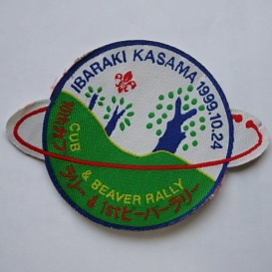 |  | 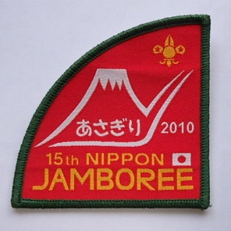 |  | 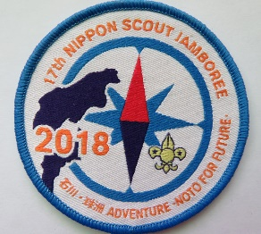
 | 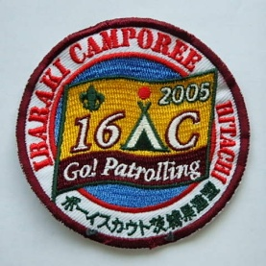 |  | 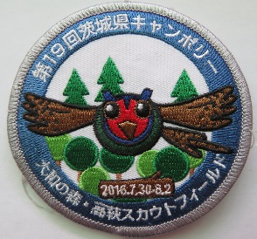

第20回茨城県キャンポリーの参加章のデザインを公募します！

１．第20回茨城県キャンポリーについて
○期 間：2021年8月8日（日）から8月11日（水）の3泊4日
○場 所：日本連盟「大和の森 高萩スカウトフィールド」

２．デザインの条件
①直径8ｃｍの円形または一辺9ｃｍ以内の三角形，一辺8ｃｍ以内の四角形
②色は原則5色以内
③入れる文字（この中からいくつか）
・2021
・日本ボーイスカウト茨城県連盟 または IBARAKI
・高萩スカウトフィールド または TAKAHAGI
・第20回茨城県キャンポリー または 20th IBARAKI CAMPOREE または 20IC
④Ａ4用紙に手書き，または電子データ（JPG，PNG等）にしたもの

３．応募締切
①締切日 2021年5月31日（月） 必着 （郵送またはE-mail）
※所属団，役務，氏名，連絡先（住所・電話番号）を明記して下さい。
②送付先 日本ボーイスカウト茨城県連盟事務局
〒310-0034 茨城県水戸市緑町1-1-18 青少年会館３Ｆ
TEL : 029-226-8482 FAX : 029-224-3773 E-mail : ibaraki@scout-ib.net

